في ندوة صحفية : جامعة النزل تقدّم دراسة عن الانعكاسات الإقتصادية والإجتماعية لجائحة كورونا على اقتصاد تونس وقطاع النزل

قامت الجامعة التونسية للنزل خلال الندوة الصحفية التي نظمتها يوم أمس الجمعة 20 نوفمبر 2020 بنزل "لايكو" بالعاصمة بتقديم نتائج الدراسة التي أجريت حول تأثير جائحة " كوفيد 19 " على قطاع السياحة والنزل والتوقعات الخاصة بالقطاع لسنة 2021 وكذلك انعكاسات هذه الجائحة على الاقتصاد الوطني .
وتعتبر الجامعة أن قطاع السياحة هو أكثر القطاعات تأثّرا بهذه الجائحة على المستويين الوطني والعالمي إذ أعلنت المنظمة العالمية للسياحة (OMT) في شهر سبتمبر الماضي أن العودة إلى النشاط السياحي الطبيعي لن تكون قبل سنة 2023 في أحسن الأحوال كما أن المنظمة الدولية للنقل الجوي (IATA) لا تتوقّع عودة قطاع النقل الجوي لنسقه العاديقبل سنة 2024.

وفي مجال انعكاسات الجائحة أوضحت الجامعة الـتأثيرات المباشرة على الاقتصاد الوطني على غرار النمو و التضخم المالي و عجز الميزانية و العجز التجاري . وقدمت في هذا الإطار بعض السيناريوهات المحتملة ومنها :
السيناريو الأوّل : تواصل النشاط الاقتصادي في ظل الوضع الحالي
الفرضيات المعتمدة على المستوى الوطني
- تمويل مشاريع البنية التحتية من ميزانية الدولة (كالعادة)
- عدم التوصل إلى اتفاق برنامج جديد مع صندوق النقد الدولي
- عدم تفعيل الحوافز الجبائية
- تواصل تعطل إنتاج النفط والفسفاط
- عدم هيكلة ديون المؤسسات العمومية (احتياجات تمويلية إضافية)
- عدم تعميم الحوافز المالية المتعلقة بالمشاريع ذات المصلحة الوطنية في قانون الاستثمار على بقية القطاعات .
الفرضيات المعتمدة على المستوى القطاعي
- استبعاد إعادة هيكلة الفنادق من هذه المزايا
- رفض مقترحات الجامعة التونسية للنزل
- رفض مقترح سندات المطاعم و العطل
السيناريو الثاني : في ظل تفعيل سياسة الإصلاحات الهيكية وإقرار الإجراءات الظرفية
الفرضيات المعتمدة على المستوى الوطني
- إعادة نسق إنتاج الموارد الطبيعية مثل النفط والفسفاط والمجمع الكيميائي
- إعادة هيكلة ديون المؤسسات العمومية
- تحويل مشاريع البنية التحتية الجديدة إلى مشاريع شراكة بين القطاعين العام والخاص (قنطرة بنزرت - ميناء النفيضة).
- إبرام اتفاق حول برنامج جديد مع صندوق النقد الدولي
- تفعيل الحوافز المالية للاستثمار في مشاريع ذات المصلحة الوطنية وتعميمها على قطاعات أخرى.
الفرضيات المعتمدة على المستوى القطاعي
- تعميم الحوافز المالية للاستثمار لتشمل مشاريع إعادة هيكلة النزل
- اعتماد مقترحات الجامعة التونسية للنزل في مشروع قانون المالية لسنة 2021
- تنشيط السياحة الداخلية بالاعتماد على قسائم العطل
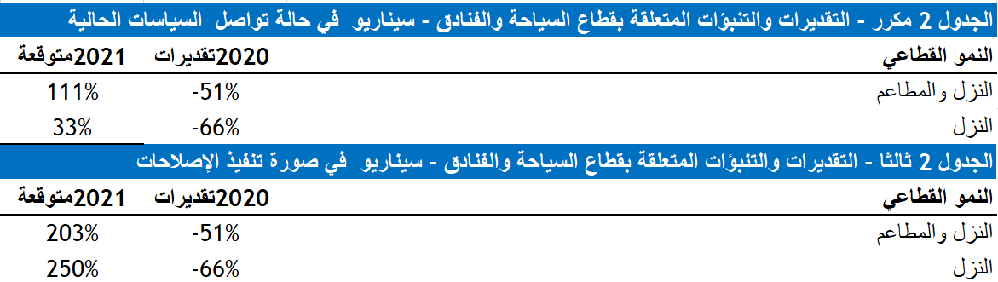
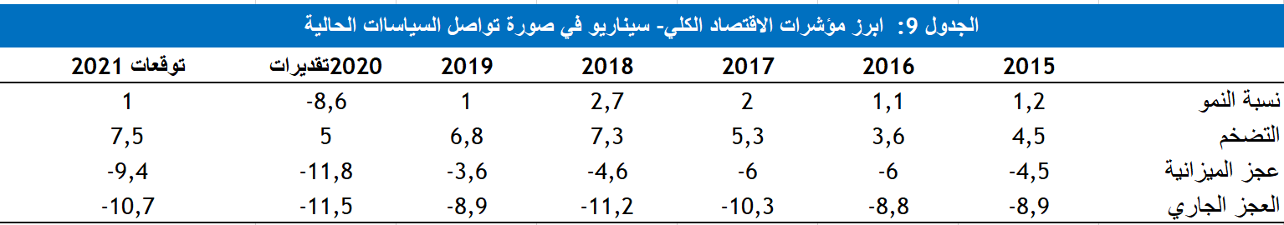
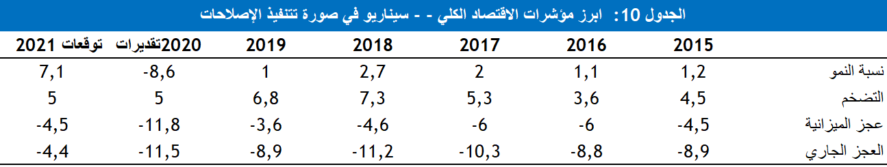
وفي ما يتعلّق بالانعكاسات الاجتماعية على غرار الشغل وعدم المساواة والفقر قدّمت الجامعة نتائج ما توصّلت إليه الدراسة خاصة في ما يتعلّق بفقدان مواطن الشغل والفقر حيث توقعت الدراسة أن يتم فقدان ما لا يقلّ عن 27 ألف موطن شغل قار بحلول نهاية سنة 2020 وسقوط لجزء كبير من السكان العاملين في القطاع تحت خط الفقر: إذ ستسقط 6 أسر من أصل 10يعمل عائلها في قطاع الفنادق تحت مستوى خط الفقر. ومن المتوقع أن تبلغ نسبة الفقر المدقع من بين هؤلاء 40 بالمائة في حين أن النسبة كانت قبل الجائحة في حدود 1 بالمائة.

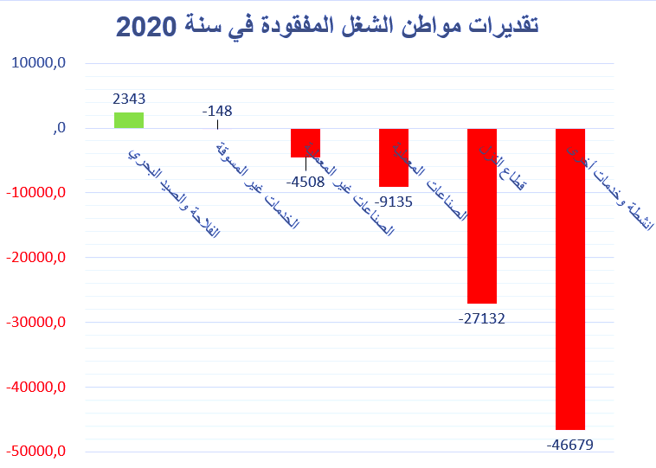
تذكير بتعريف الفقر في تونس لسنة 2020
- كل شخص له دخل فردي يقل عن 1400 دينار في السنة يعتبر في فقر مدقع
- كل شخص له دخل فردي يقل عن 2200 دينار في السنة يعتبر فقيرا
